Silvester und Neujahr in Deutschland
Sprachniveau A2

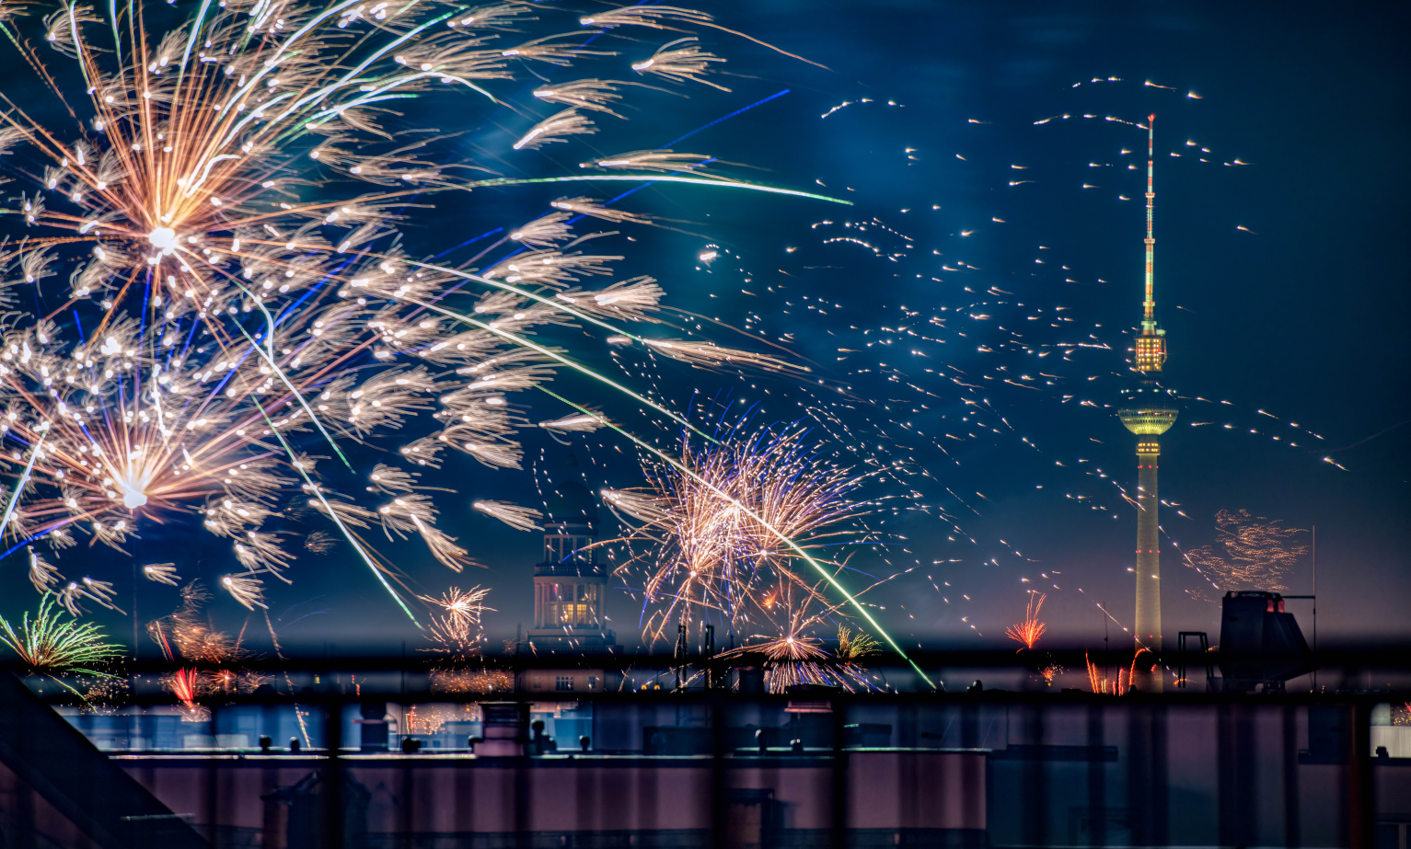
Feuerwerk in Berlin © Unsplash/Michael Heise

Am 31. Dezember, auch „Silvester“ genannt, feiern die Menschen in Deutschland den Beginn eines neuen Jahres. Wie genau? Das erfährst du hier.

Glücksbringer
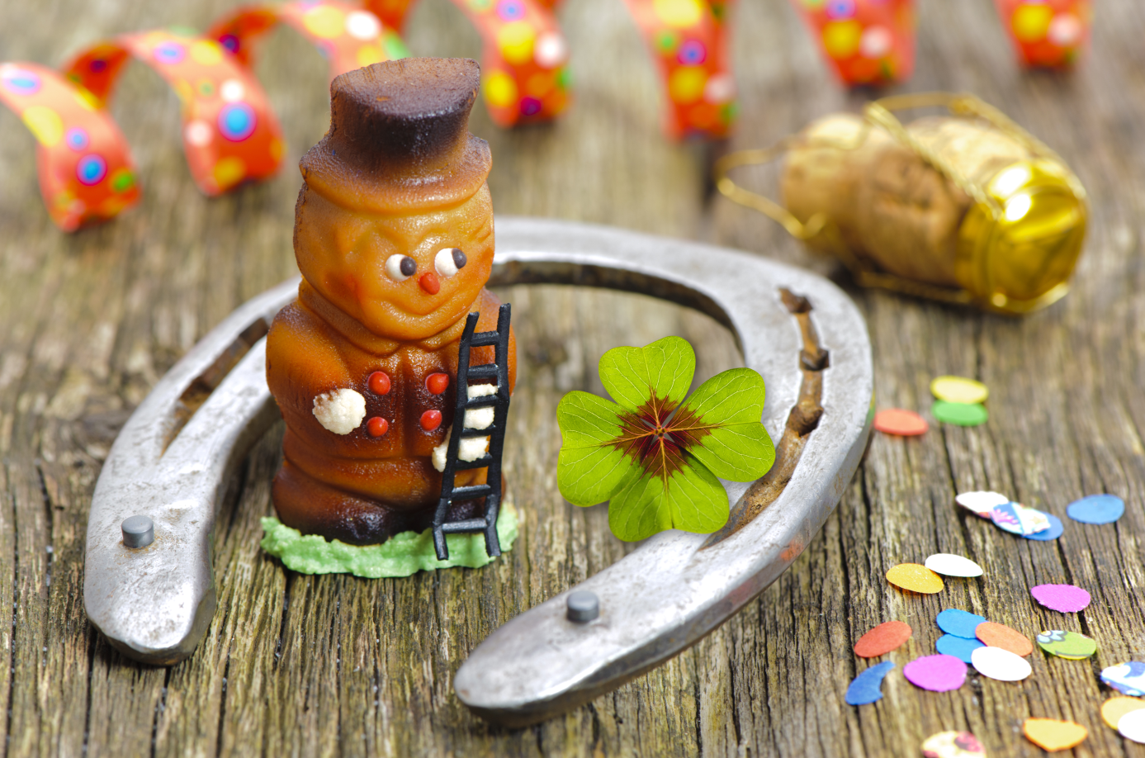
Glücksbringer © Colourbox

Viele Menschen schmücken ihr Zuhause am Silvestertag mit Glücksbringern. Sie sollen Glück bringen und das neue Jahr positiv beginnen lassen. Ein Klassiker ist das Glücksschwein aus Marzipan oder aus Schokolade. Aber auch ein vierblättriges Kleeblatt, ein Hufeisen oder ein Schornsteinfeger sollen im neuen Jahr für Glück und Erfolg sorgen.

Rummelpottlaufen
Am Silvesternachmittag und Silvesterabend kann man in einigen Regionen, besonders im Norden Deutschlands, Kinder und junge Leuten sehen, die in Kostümen in ihrer Nachbarschaft von Tür zu Tür gehen. Sie singen lustige Lieder und zeigen dabei einen „Rummelpott“. Das ist ein Topf, ein Korb oder eine Tasche. Nach dem Singen bekommen sie Süßigkeiten und manchmal sogar etwas Geld.

„Dinner for One“
Vor dem Silvesteressen gibt es in vielen deutschen Haushalten eine weitere sehr beliebte Tradition – die Fernsehsendung „Dinner for One“. Sie erzählt die Geschichte einer älteren Dame, Miss Sophie, die ihren 90. Geburtstag feiert. Da all ihre Freunde bereits verstorben sind, spielt ihr Butler James die Rollen ihrer Freunde. Dieser lustige Sketch gehört für viele Menschen in Deutschland zu Silvester dazu.

Silvesteressen
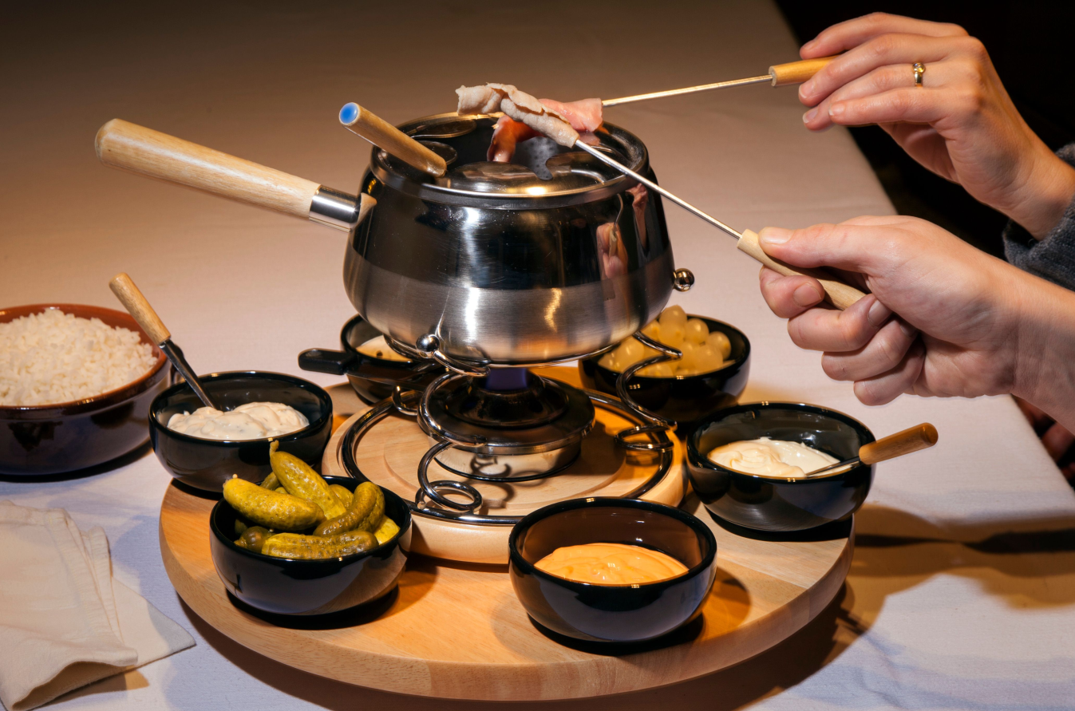
Fondue © Alain Intraina/Getty Images via Canva.com

Das Silvesteressen ist in Deutschland oft sehr festlich. Viele Familien und Freunde kommen zusammen, um gemeinsam zu feiern und zusammen ein leckeres Essen zu genießen. Ein beliebtes Gericht ist der Silvesterkarpfen: ein Fisch, der oft mit Kartoffelsalat serviert wird. Fondue und Raclette stehen am letzten Abend des Jahres auch auf vielen Esstischen, da man beide Gerichte besonders gut und besonders lange mit Freundinnen und Freunden oder der Familie genießen kann. Aber auch die süßen Berliner, eine Art Donut, essen viele Menschen sehr gerne. In manchen Regionen in Deutschland nennt man sie auch Krapfen.
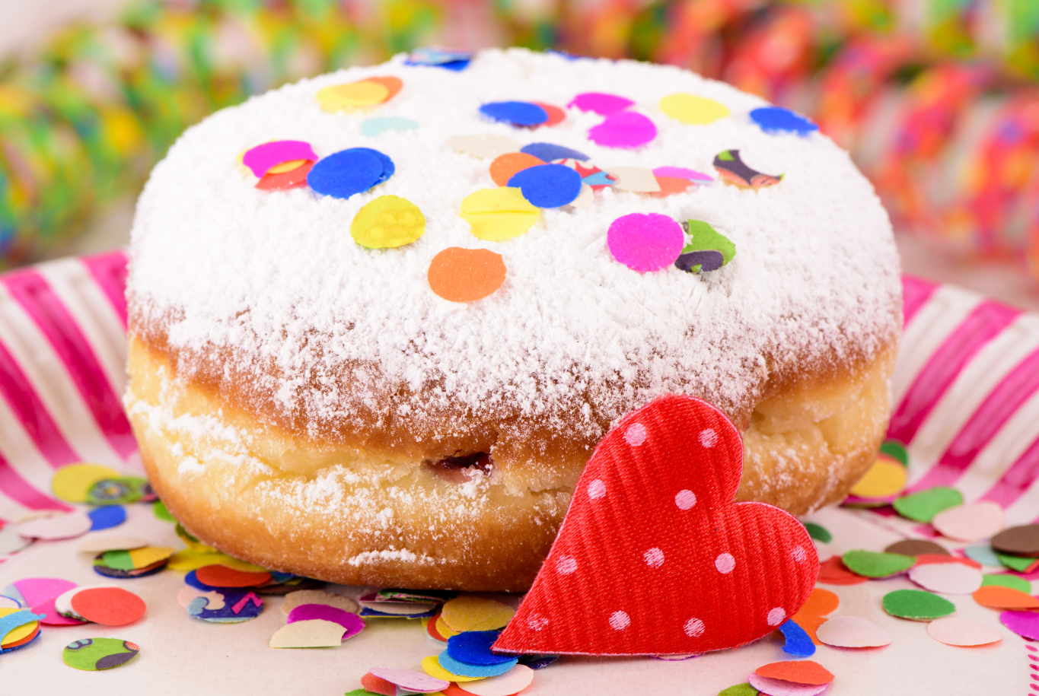
Krapfen © Colourbox

Feuerwerk
Am Silvesterabend um Mitternacht werden überall im Land Feuerwerke veranstaltet. Die Menschen kommen auf öffentlichen Plätzen oder vor ihren Häusern zusammen und genießen das bunte Spektakel am Himmel. Auch das laute Knallen von Silvesterböllern gehört für viele zu Silvester in Deutschland dazu. Viele Menschen sehen aber auch die negativen Auswirkungen auf die Umwelt, die Gesundheit und die Tiere und möchten sie deshalb verbieten oder reduzieren.

Gute Wünsche und Anstoßen
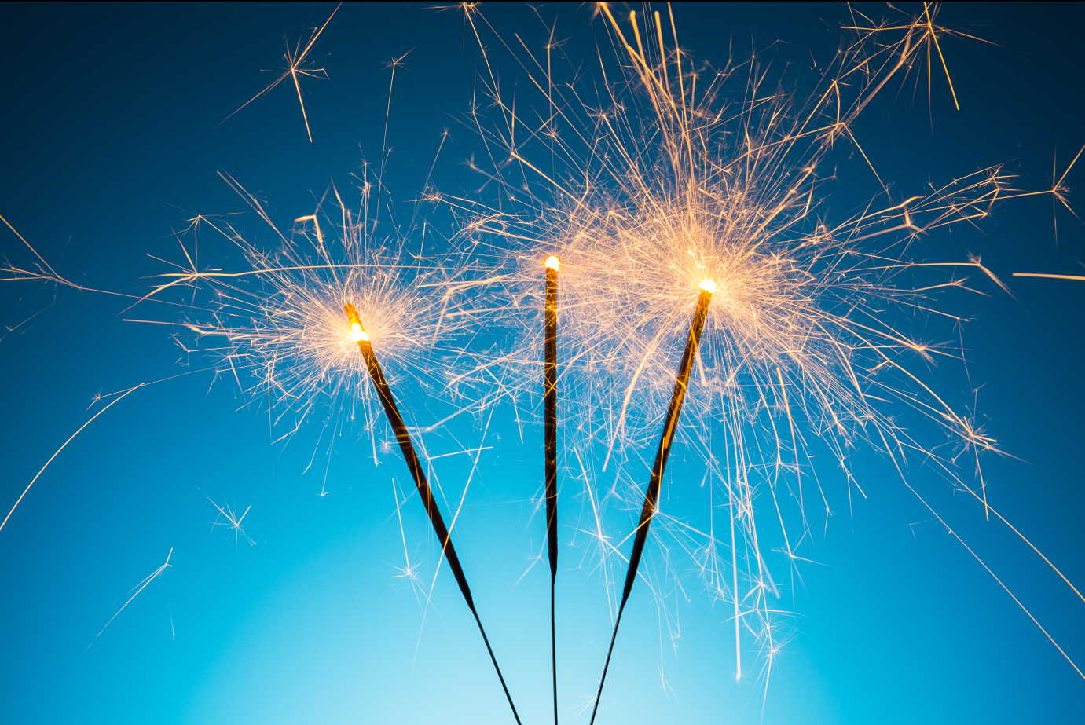
Wunderkerzen © Colourbox/R. Classen

Menschen, die sich an den letzten Tagen des Jahres begegnen, wünschen sich oft „Einen guten Rutsch!“. Am Abend des 31. Dezember feiern viele Menschen Silvester auf Silvesterpartys oder auch gemütlich zu Hause. Um Mitternacht sehen sie das Feuerwerk an, zünden Wunderkerzen an und stoßen mit einem Getränk, oft mit einem Glas Champagner oder Sekt, an. Die Menschen wünschen sich gegenseitig ein „Frohes neues Jahr!“ oder „Prosit Neujahr!“ und umarmen sich.

Neujahrsspaziergang
Nach einer langen Silvesternacht beginnt der 1. Januar für viele am liebsten in der Natur. Am Neujahrstag gehen viele Menschen in Deutschland gerne spazieren, um frische Luft zu schnappen und das neue Jahr aktiv zu begrüßen. Wälder, Strände und Parks sind oft gut besucht.

Eisbaden
Eisbaden © David Ziegler/Getty Images via Canva.com

Eiskaltes Wasser und eisige Temperaturen, das ist vielen Leuten am 1. Januar egal. Sie gehen ins Wasser und begrüßen das neue Jahr traditionell beim „Eisbaden“. An Nord- und Ostsee, aber auch an vielen Seen und Flüssen in Deutschland treffen sich oft große Gruppen zu dieser Tradition.

Neujahrskonzert
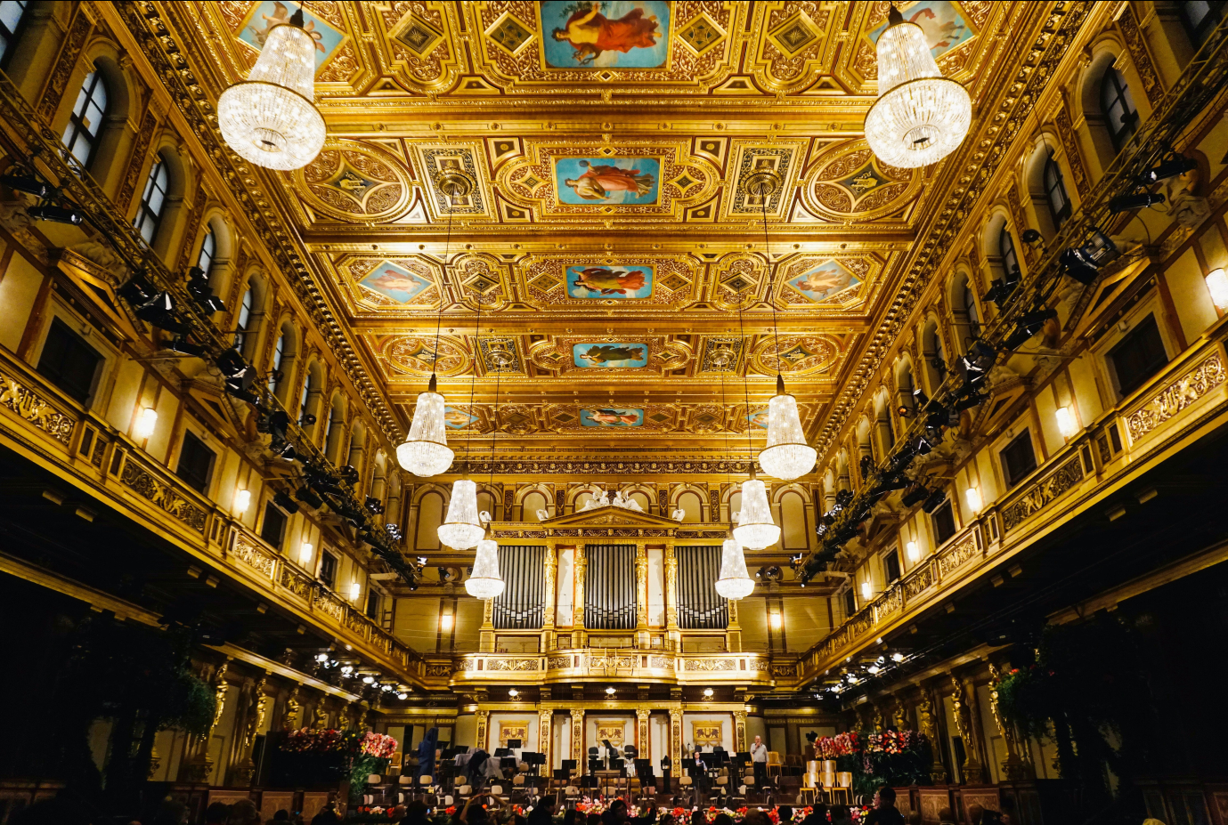
Großer Musikvereinssaal in Wien © Unsplash/Bells Mayer

Wer es lieber etwas ruhiger mag am 1. Januar, genießt das Neujahrskonzert der Wiener Philharmoniker live im Fernsehen, im Radio oder aber direkt vor Ort in der Wiener Staatsoper. Dieses weltberühmte Konzert hat eine lange Tradition und viele Menschen wünschen sich, einmal in ihrem Leben am Neujahrstag in Wien dabei sein zu können.

Gute Vorsätze
Viele Menschen nehmen sich für das neue Jahr vor, etwas in ihrem Leben zu verändern. Sie möchten zum Beispiel mehr Sport machen, mehr Zeit mit der Familie haben oder gesünder leben. Diese Ziele nennt man „gute Vorsätze“.

All diese Traditionen machen Silvester und Neujahr in Deutschland zu einem bunten und vielfältigen Fest. Egal, ob auf einer großen Feier oder einem gemütlichen Treffen mit Freundinnen und Freunden zu Hause, mit Wunderkerze oder Feuerwerk, mit einem Eisbad oder einem Waldspaziergang – die Menschen hier feiern den Jahreswechsel mit viel Freude und guten Wünschen für das kommende Jahr.

Anna-Lena Schenck arbeitet als freie Autorin.
Januar 2024

Worterklärungen
erfahren: etwas erleben, etwas lernen
schmücken: dekorieren
Silvester: Der 31. Dezember heißt in einigen europäischen Sprachen Silvester.
der Glücksbringer, die Glücksbringer: etwas, das Glück bringen soll
das Marzipan: eine Süßigkeit aus fein gemahlenen Mandeln, Puderzucker und Rosenwasser
das Hufeisen, die Hufeisen: ein Stück Metall, das Pferde, die auf Asphalt laufen müssen, an den Hufen haben
der Schornsteinfeger, die Schornsteinfeger: eine Person in schwarzer Kleidung, die in Häusern die Schornsteine reinigt
für etwas sorgen: hier bringen
der Erfolg, die Erfolge: etwas schaffen, ein Ziel erreichen
das Kostüm, die Kostüme: oft lustige Kleidung, die man zum Beispiel zu Karneval anzieht
die Nachbarschaft: die Nachbarinnen und Nachbarn in deiner Straße
die Süßigkeit, die Süßigkeiten: zum Beispiel Bonbons, Lollis, Schokolade, etc.
der Haushalt, die Haushalte: der Ort, an dem man wohnt, das Zuhause
die Fernsehsendung, die Fernsehsendungen: ein Programm im Fernsehen
festlich: besonders schön
das Gericht, die Gerichte: hier etwas zu Essen, eine Speise
das Raclette: eine Käsespezialität aus der Schweiz
das Feuerwerk, die Feuerwerke: eine spezielle Veranstaltung, bei der viele bunte Lichter am Himmel explodieren
knallen: hier: Silvesterböller anzünden
der Silvesterböller, die Silvesterböller: kleine laute Dinge, die Menschen zu Silvester benutzen, um das neue Jahr zu feiern
die Auswirkung, die Auswirkungen: ein Effekt, eine Konsequenz
verbieten: sagen, dass man etwas nicht darf
einen „Guten Rutsch!“ wünschen: Mit „Einen guten Rutsch“! wünscht man, dass die andere Person gut ins neue Jahr kommt. Wo das Wort „Rutsch“ herkommt, weiß man nicht genau. Manche sagen vom altdeutschen „Rutsch“ = Reise, andere, dass es vom jüdischen Neujahrsfest Rosch ha-Shana kommt.
anzünden: zum Beispiel eine Kerze mit Feuer anmachen
die Wunderkerze, die Wunderkerzen: ein kleiner Stab, den man anzünden kann und der dann Funken versprüht
anstoßen: hier: wenn man zwei Gläser mit Getränken aneinander tippt
sich gegenseitig etwas wünschen: hier: zueinander sagen
sich umarmen: wenn zwei Menschen ihre Arme um den anderen legen
der Neujahrstag: der 1. Januar
frische Luft schnappen: frische Luft atmen, sich draußen bewegen, rausgehen
eiskalt: sehr kalt
eisig: sehr kalt
weltberühmt: auf der ganzen Welt bekannt
sich vornehmen: sagen, dass man etwas machen möchte
der gute Vorsatz, die guten Vorsätze: Dinge, die man im neuen Jahr anders oder besser machen möchte
vielfältig: wenn es viele Varianten gibt
der Jahreswechsel, die Jahreswechsel: die Zeit zwischen Silvester und dem 1. Januar

